**1ο Πειραματικό Γυμνάσιο Αμαρουσίου**

**Τμήμα:** _________

**Oμάδα – όνομα μέλους:** ____________________

**ΦΥΛΛΟ ΕΡΓΑΣΙΑΣ**

**ΣΥΝΔΕΣΗ LED ΣΕ ΣΕΙΡΑ ΚΑΙ ΠΑΡΑΛΛΗΛΑ**

Σκοπός της δραστηριότητας είναι αναγνώριση και του τρόπου σύνδεσης δύο ή περισσοτέρων LED σε μία πηγή σε σειρά και παράλληλα.

**Δραστηριότητα 1η – Σύνδεση LED σε σειρά (20’)**

Σχεδιάστε στο Tinkercad Circuits το παρακάτω κύκλωμα:

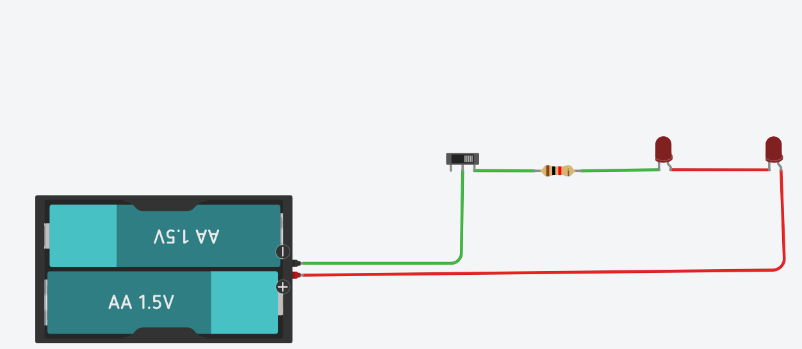

**Αντίσταση 220 Ω**

* Ξεκινήστε την προσομοίωση. Τι παρατηρείτε στον φωτισμό των LEDs;

______________________________________________________________________________________________________________________________________________________-____________________________________________________________________

* Προσθέστε στο παραπάνω κύκλωμα και ένα τρίτο LED. Ξεκινήστε την προσομοίωση. Τι παρατηρείτε;

___________________________________________________________________________________________________________________________________________________________________________________________________________________________

* Ποια λύση προτείνετε για την παραπάνω παρατήρηση που καταγράψατε;

_____________________________________________________________________________________________________________________________________________________________________

**Δραστηριότητα 2η – Σύνδεση LED παράλληλα (20’)**

Σχεδιάστε στο Tinkercad Circuits το παρακάτω κύκλωμα:

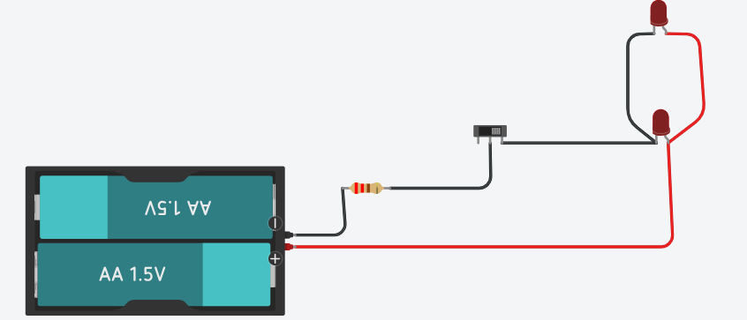

* Ξεκινήστε την προσομοίωση. Τι παρατηρείτε στον φωτισμό των LEDs;

______________________________________________________________________________________________________________________________________________________-____________________________________________________________________

* Προσθέστε στο παραπάνω κύκλωμα και ένα τρίτο LED με τον ίδιο τρόπο σύνδεσης. Ξεκινήστε την προσομοίωση. Τι παρατηρείτε;

___________________________________________________________________________________________________________________________________________________________________________________________________________________________

* Ποιος τρόπος σύνδεσης είναι τελικά καλύτερος και γιατί;

_____________________________________________________________________________________________________________________________________________________________________________________________________________________________________________________________________________________________________________________________________________________________________________________________________________________________________________________________

* Τα leds που χρησιμοποιούνται για φωτισμό στα χριστουγεννιάτικα δέντρα, ποιο τρόπο σύνδεσης χρησιμοποιούν και γιατί;

_____________________________________________________________________________________________________________________________________________________________________